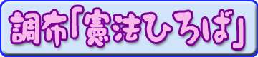
**************************************************************************************************************

第46号

８月２６日
２００８年
発行:憲法｢九条の会｣調布のひろば
----------------------------------------------------------
〒182-8511 調布市国領町2-5-15 あくろす２階
市民活動支援センター内メールボックス６番
電話：042-483-1762 FAX：042-483-1566 大野方
-----------------------------------------------------------
郵便振替00170-6-445473 加入者名大野哲夫
E-Mail：chofu9jou@yahoo.co.jp
WEBサイトhttp://www.geocities.jp/chofu9jou/index.html

第３７回
憲法ひろば
開口一番「はじめて呼んで頂いてありがとう、遅すぎた感はありますが」と笑わせから、すぐに弾丸のごとく主題に入り、やや早口でとぎれることなく憲法をめぐる情勢と課題を展開しました。三宅 征子・記

調布「憲法ひろば」の第３７回例会は８月２４～２５日、恒例の「合宿」形式で開催。八王子の「大学セミナーハウス」に雨をついて２８人が参集しました。日ごろニュースの送信などで交流している小平・八王子・世田谷・港などからの参加も得て、討論は全都的なレベル？で盛り上がりました。「九条の会」事務局長の小森陽一さん（右写真）が基調講演。刺激的な提起に拍手が続きました。
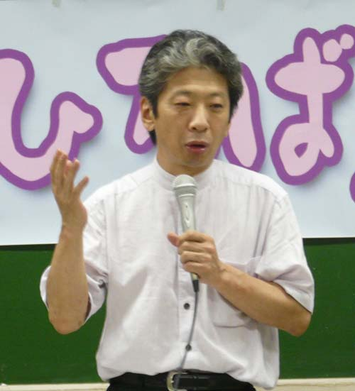
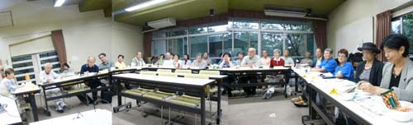
五月の「９条世界会議」は九条の世界への広がりを実感させた。「朝日」の世論調査は「憲法を変えない方が良い」が六六％、九条に限れば八割、二〇代でも七割との結果。象徴的なのは「読売」の世論調査で十五年ぶりに「変えない方が良い」が多数派になったこと。････こう切り出した小森さんは「庶民の力は歴史を記憶し忘れないこと」と強調。十五年前の九三年を振り返ります。その年に自民党は「小沢の乱」で分裂。成立した非自民細川八党連立内閣が小選挙区制を導入した。今の若い人は小沢を野党党首としか認識していないが、彼はずっと自民党の中心的人物だったし、彼の派兵恒久法構想はずっと変わっていない。これは自民党政権のままでは説明できないから別の政権をつくって実現する構想。この政界再編はアメリカから与えられた小沢の使命。〇四年五月に「読売」が改憲試案を出し、「憲法を変えた方が良い」が六五％との世論調査結果も発表した。危機感を募らせた加藤周一氏ら九人が「九条の会」を結成し六月十日に記者会見したが殆ど報道されなかった。そこでメンバーが日本中の講演会で人びとに直接訴えた。〇五年に全国で二千の「九条の会」が出来、現在は七千を超えている。世論が「憲法を変えない方が良い」に変わるのに「九条の会」の力が大きかった。去年七月の参院選でこの世論が自民党を追い込み、安倍首相の政権放り出しにつながった。そして大事なことは、この世論は、メディアに左右されたものではなく、人びとが自分の意思で示した固いものだということだ。

草の根の意識をより確かなものにしていくには、明文改憲勢力がどのような国にしようとしているかをつかむ必要がある。自民党の「憲法草案」は九条二項を削除し「自衛軍」保持を明記する。「自衛軍」になると何が起こるか？ 「戦争放棄」が「安全保障」に変えられ戦争が前提に変わる。九条三項に「国際社会の平和と安全を確保するために国際的に協調して行われる活動及び緊急事態における公の秩序を維持し、又は国民の生命若しくは自由を守るための活動を行うことができる」と書き、国連加盟国の軍隊なら、例え日本一国でも軍事行動がとれ（国連憲章四二条）、安保理が必要な措置をとるまでの間は、アメリカの戦争に加担出来る（同五一条）ようにする。また緊急事態で公の秩序を維持し、国民を保護するため（「すでに国民保護法」が成立）、国策に背く市民を軍事裁判所で裁くこともできる（自民案七六条三）ようにする。「公の秩序に反する」とは、国民の要件（帰属する国や社会を愛情と責任感と気概をもって守る責務）を放棄したと見なされる場合だ。つまり「自民党憲法草案」は治安維持法体制も組み込んで、日本軍をアメリカの世界戦争の道具にすること。従来のアメリカの戦争は日本のカネで行ってきたが、今後は日本の人員（自衛軍）を使うということだ。

「六カ国協議」によって朝鮮戦争を終わらせることが東アジアのみならず、世界の平和構築に寄与することになる。九条が世界的に認知された今、私たちが九条を守り抜けば、そこから展望が開けるはず。････語り終えた小森さんは、九条と二五条は一体であることを知らせていくなど、日常的な活動を通して九条を考えることが大事。あらゆる日常活動が九条につながる。と話を締めました。

